Федеральное государственное бюджетное образовательное учреждение высшего образования Московский государственный университет технологий и управления имени К.Г. Разумовского (Первый казачий университет)

Отчет

По лабораторной работе: «АСУТП контроля климатических условий ВЦ»

Выполнила:
Родина С.Л.

Проверил:
Кириллов А.И.

Москва, 2014 г.
Цель работы: Разработать АСУ контроля климатических условий ВЦ. Для отслеживания температур в 10 компьютерных классах, в которых находится по 2 датчика температур и влажности, и устранение нарушений предела температурного режима.

Диаграммы

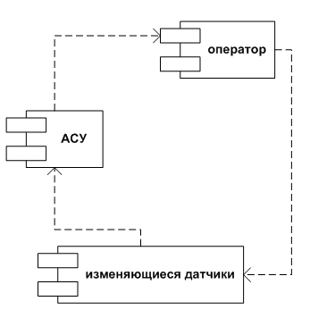
Диаграмма компонентов

Диаграмма вариантов использования
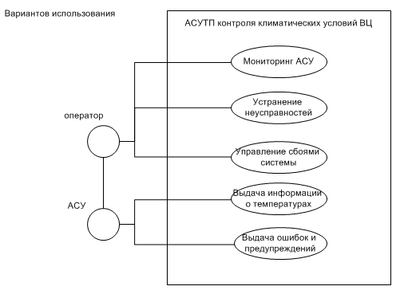

Диаграмма деятельности
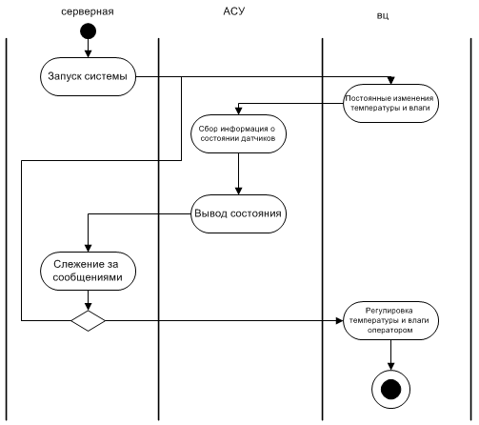

Диаграмма классов
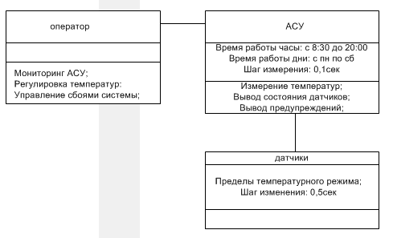

Диаграмма состояний
